### 《泰伦嘉德》[1]（Telengard）

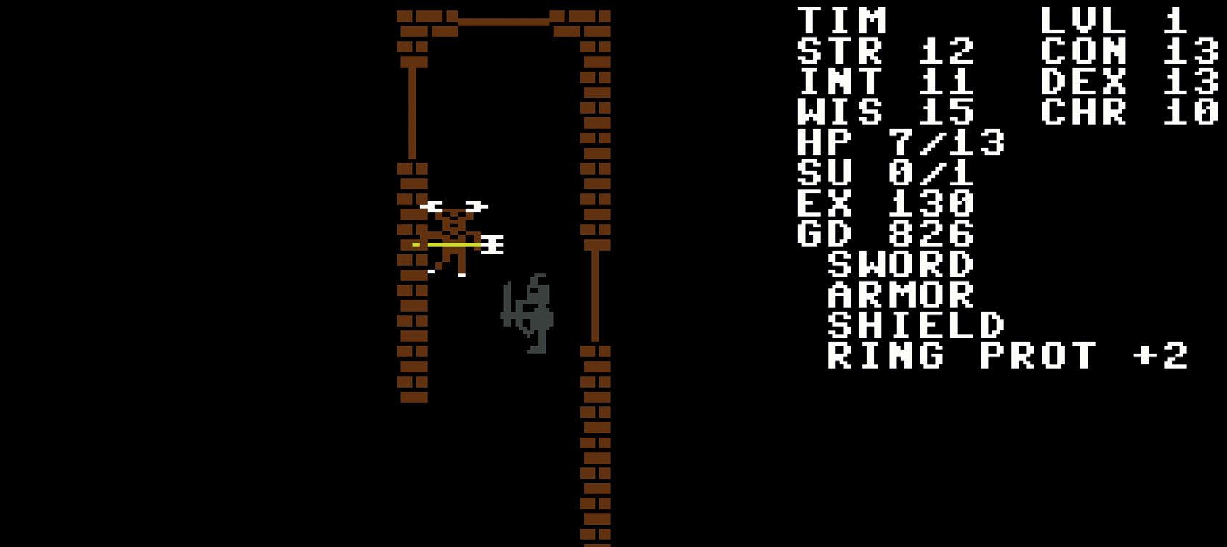

The Avalon Hill Game Company, 1982, C64, Apple II, Atari 8-bit, TRS-80, etc

作者：DM

翻译：VitaminA

我十一岁的时候发现了《泰伦嘉德》这款游戏。它不算是时下最新潮的 CRPG 游戏，但却特别让人上瘾，值得一遍又一遍地重玩。游戏流程就和街机差不多，你要在单次冒险中探索地牢，看看在不可避免的死亡降临之前你能走上多远。

每过几年我就会重回地牢深处试试运气。然而，随机性不仅仅是《泰伦嘉德》最大的强项，同时也是其最显著的缺陷。

除了地牢的布局之外，一切都是随机生成的——你的初始属性点数、你将要遇到的怪物种类、怪物的等级，以及你能搜刮到的财宝都是随机的。由于一切都基于无法预测的乱序生成，每一局的游戏体验都会差距极大，不过这也很可能让玩家怨声载道。要玩好这个游戏，你得有耐心去等来一个好的开局，还得足够固执，不要轻易绝望——尤其是在你每一轮输入指令的时间都非常短暂的情况下，更有可能因为一个不可控的事件就满盘皆输。

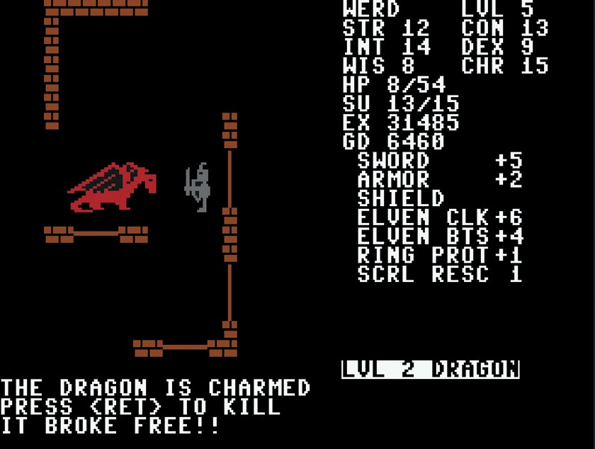

图 1 《泰伦嘉德》的游戏机制极度不公平。你新开一局游戏，可能立刻就会遇到强大的怪物，并在几秒内永久死亡。

这正是我一直回来重玩《泰伦嘉德》的原因。多数 CRPG 都精心设计过，有着合理的难度曲线和平衡性，确保掌控权是被交到玩家手中的。而《泰伦嘉德》则是粗鲁地把玩家扔进游戏里，让他们自己去发掘乐趣。如果你能在游戏早期就从中级巨龙的手下存活下来，其感觉定是无可比拟的——别的游戏里那些跟着你的进度走的、难度适中的遭遇战可无法带来这样的快乐。

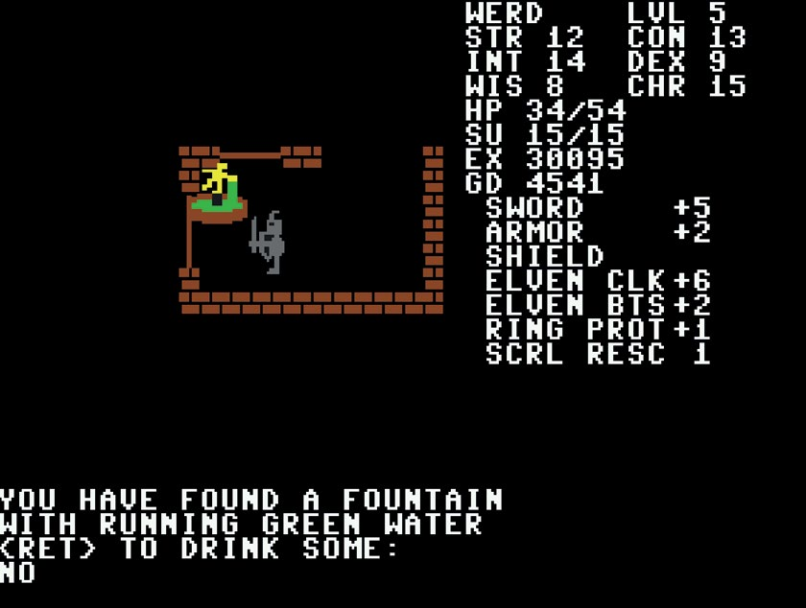

图 2 游戏中，你并非直接控制角色，而是输入主要的指令，在不同的屏幕之间切换。

不过，到了最后，我还是会想追求大局在握的操控感，从而每隔一段时间就冷落《泰伦嘉德》一会儿。但每次重玩《泰伦嘉德》的感觉都是独一无二、无人能敌的。

《泰伦嘉德》总被错误地标榜成 Roguelike 游戏。事实上，它的地牢房间并不是随机的，而是程序生成的，共有 50 种不同的楼层副本。还有一点不同在于，《泰伦嘉德》没有通关条件——你只要想办法延长存活时间就行了。

游戏的制作者 Daniel Lawrence 宣称《泰伦嘉德》是一款叫 DND 的游戏的家用电脑移植版，原版是他在普渡大学时编写的。然而，Lawrence 的 DND 和《泰伦嘉德》都与 PLATO 系统上的 dnd[2] 有诸多相似之处，所以争议不断。《泰伦嘉德》发售之初便是商业作品，因此也有许多人批判它抄袭。

不论事实如何，我们当时对此都是一无所知的。《泰伦嘉德》在最早一批 CRPG 粉丝中名声大噪，有许多像我一样的玩家至今仍享受和随机数斗智斗勇的过程，时不时会再回去挑战它。**DM**

1. 经年累月，粉丝们为《泰伦嘉德》制作了许多拓展版本，以及 [Windows 系统移植版](http://buildingworlds.com/telengard/)。后者由 Travis Baldree 制作，他是 Runic Games 的联合创始人。
2. 译者注：《dnd》是一款电子角色扮演游戏。其名源自 1974 年首发桌上角色扮演游戏《龙与地下城》的缩写“ DND ”（D&D），由 Gary Whisenhunt 和 Ray Wood 于1974 年到 1975 年在南伊利诺伊大学，用 TUTOR 程序语言为 PLATO 系统编写。